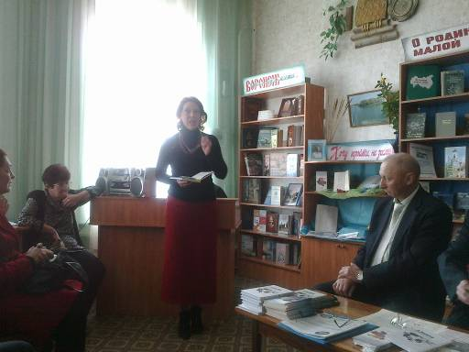
30 октября 2011 года на презентации сборника А.Г.Нестругина, поэта-земляка, в районной библиотеке. Т.В.Рыбасова делится впечатлениями о сборнике.

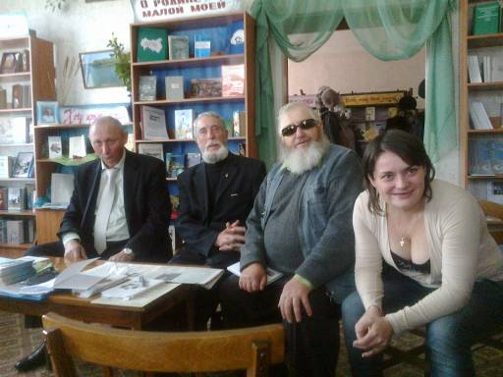
Встреча с поэтами-земляками на презентации сборника А.Г.Нестругина 30 октября.

2 ноября 2011 года. Заседание гуманитарной кафедры.
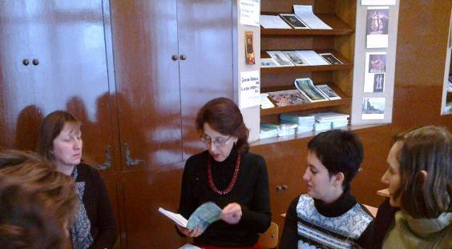

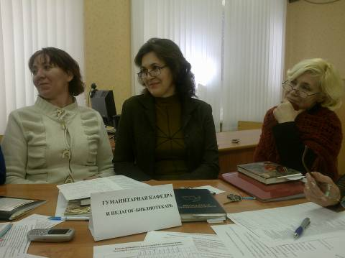

Гуманитарная кафедра принимает участие в педсовете (11 января ??? 2012)
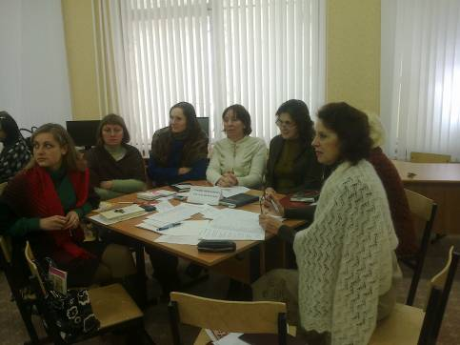

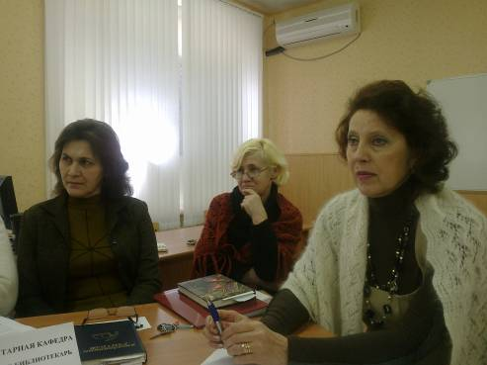

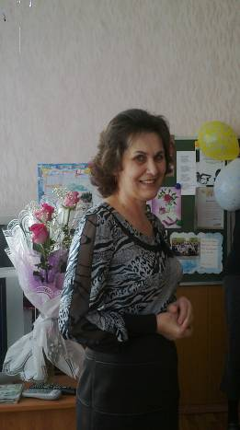
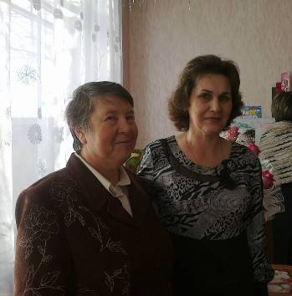

19 января 2012 года – юбилей Ивченко В.А., учителя русского языка и литературы.

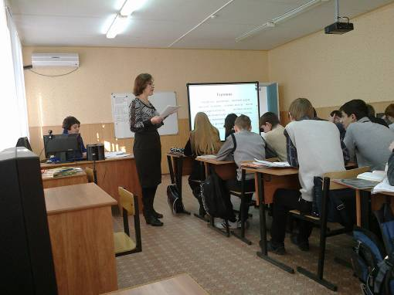
9 февраля 2012. Интегрированный урок русский язык – биология. Проводят Ивченко В.А. и Шевцова С.Т.

